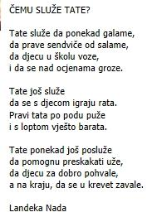

Jesne i niječne rečenice
Ime:…………………………………………….
1. Pročitaj ove rečenice. Prepiši 2 rečenice iz pjesme u niječnom obliku.

…………………………………………………………………………………………………………………………………….

…………………………………………………………………………………………………………………………………….

…………………………………………………………………………………………………………………………………….

…………………………………………………………………………………………………………………………………….

……………………………………………………………………………………………………………………………………

2. Napiši jednu jesnu upitnu rečenicu:

______________________________________________________________________________________________________

3. Napiši jednu niječnu izjavnu rečenicu:

______________________________________________________________________________________________________

4. Preoblikuj rečenice u niječne:

Marta nosi široku suknju.

__________________________________________________________________________

Vrabac traži hranu.

__________________________________________________________________________

Tata će me odvesti u kino.

_________________________________________________________________________

5. Od ovih rečenica načini upitne rečenice koristeći rječcu li.

Ana je kupila bombone.

_______________________________________________________________________________________________________

Tin je na plivanju u velikom bazenu.

_______________________________________________________________________________________________________

6. Prekriži nepravilno napisane riječi!

nemoj nemogu želiš li hoćemoli voliš li neznam nemam nedostaješ ne sjedim

8. Za sljedeću rečenicu postavi što više pitanja: Mama će sutra doći u školu vidjeti ocjene.

…………………………………………………………………………………………………………………………………….

…………………………………………………………………………………………………………………………………….

…………………………………………………………………………………………………………………………………….

…………………………………………………………………………………………………………………………………….

……………………………………………………………………………………………………………………………………

